Príloha č. 16 k vyhláške č. ... /2008 Z. z.

VZORY TABULIEK S EVIDENČNÝM ČÍSLOM VOZIDIEL CUDZÍCH ZASTUPITEĽ-SKÝCH ÚRADOV NA ÚZEMÍ SLOVENSKEJ REPUBLIKY, VOZIDIEL ADMINI-STRATÍVNEHO A TECHNICKÉHO PERSONÁLU CUDZÍCH ZASTUPITEĽSKÝCH ÚRADOV SO SÍDLOM NA ÚZEMÍ SLOVENSKEJ REPUBLIKY A OBCHODNÝCH ZASTUPITEĽSTIEV ZRIADENÝCH DIPLOMATICKOU MISIOU A ZNAČIEK S PÍSMENAMI CD A CC

- Tabuľka s evidenčným číslom pridelená vozidlu cudzieho zastupiteľského úradu na území Slovenskej republiky, vozidlu administratívneho a technického personálu cudzieho zastupiteľského úradu so sídlom na území Slovenskej republiky a obchodného zastupiteľstva zriadeného diplomatickou misiou a tabuľka s písmenami CD a CC
rozmer 52 cm x 11 cm
rozmer 34 cm x 20 cm
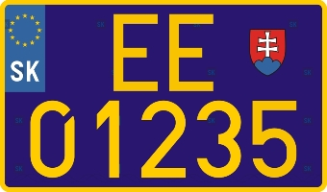
rozmer 24 cm x 15 cm
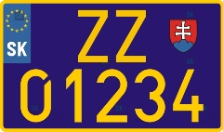

- Značka s písmenami CD a CC
rozmer 17,5 cm x 11,5 cm

